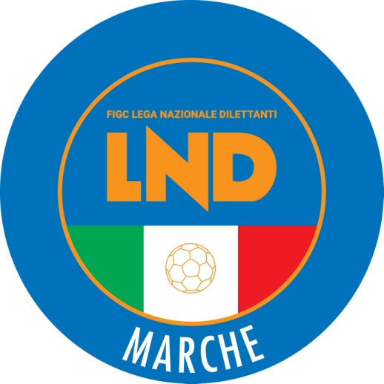 | Federazione Italiana Giuoco Calcio  Lega Nazionale Dilettanti  COMITATO REGIONALE MARCHE  Via Schiavoni, snc - 60131 ANCONA  CENTRALINO: 071 285601 - FAX: 071 28560403  sito internet: figcmarche.it  e-mail: crlnd.marche01@figc.it  pec: marche@pec.figcmarche.it
Stagione Sportiva 2020/2021

Comunicato Ufficiale N° 4 del 06/07/2020

SOMMARIO

SOMMARIO 1
COMUNICAZIONI DELLA F.I.G.C. 1
COMUNICAZIONI DELLA L.N.D. 1
COMUNICAZIONI DEL COMITATO REGIONALE 2

COMUNICAZIONI DELLA F.I.G.C.

COMUNICAZIONI DELLA L.N.D.

C.U. n. 331 del 26.06.2020 – STAGIONE SPORTIVA 2019/2020
Si pubblica in allegato il C.U. n. 234/A della FIGC inerente le modifiche agli artt. 18, 19, 20 e 66 delle NOIF.

C.U. n. 335 del 26.06.2020 – STAGIONE SPORTIVA 2019/2020
Si pubblica in allegato il C.U. n. 234/A della FIGC inerente le modifiche dell’art. 95, comma 2, delle NOIF.

C.U. n. 336 del 26.06.2020 – STAGIONE SPORTIVA 2019/2020
Si pubblica in allegato il C.U. n. 239/A della FIGC inerente la deroga all’art. 95.2 delle NOIF per la stagione sportiva 2020/2021.

C.U. n. 338 del 26.06.2020 – STAGIONE SPORTIVA 2019/2020
Si pubblica in allegato il C.U. n. 241/A della FIGC inerente la deroga all Decisioni Ufficiali FIGC – Regola 3 – del Regolamento del Giuoco del Calcio, che limitatamente alle competizioni ufficiali organizzate nell’ambito della L.N.D. nella stagione sportiva 2020/2021, le Società possano indicare un massimo di 9 giocatori di riserva nella distinata di gara.

C.U. n. 339 del 26.06.2020 – STAGIONE SPORTIVA 2019/2020
Si pubblica in allegato il C.U. n. 242/A della FIGC inerente la deroga asll’art. 72 delle NOIF

C.U. n. 343 del 30.06.2020 – STAGIONE SPORTIVA 2019/2020
Si pubblica in allegato il C.U. n. 343 della L.N.D. inerente la definizione del Campionati 2019/2020 organizzati dalla L.N.D.

C.U. n. 6 del 30.06.2020 – STAGIONE SPORTIVA 2019/2020
Si pubblica in allegato il C.U. n. 1/A della FIGC inerente la deroga prevista dall’art. 40, comma 3 bis delle NOIF, nella stagionbe sportiva 2020/2021.

CIRCOLARE N. 65 DEL 26.06.2020 – STAGIONE SPORTIVA 2019/2020
Si trasmette, per opportuna conoscenza, la copia della circolare n. 19-2020 elborata dal Centro Studi Tributari della L.N.D. inerente le scadenze del principali adempimenti fiscali che interessano le ASD e le SSD nonché l’elenco delle agevolazioni che sono state introdotte con la normativa conseguente al Covid-19.

COMUNICAZIONI DEL COMITATO REGIONALE

CODICE IBAN COMITATO REGIONALE MARCHE

Si comunica che il codice IBAN da utilizzare per effettuare bonifici al Comitato Regionale Marche è il seguente:
IT13E0100502604000000001453

Quello indicato nel CU n. 3 del 3.7.2020 è errato.

SOCIETA’ INATTIVE

La sottonotata società ha comunicato l’inattività a partire dalla stagione sportiva 2020/2021

Matr. 947.374 A.S.D. C.P. AMANDOLA PARROCCHIA Amandola (FM)

Visto l’art.16 commi 1) e 2) N.O.I.F. si propone alla Presidenza Federale per la radiazione dai ruoli.
Ai sensi dell’art. 110 p.1) delle N.O.I.F. i calciatori tesserati per la suddetta Società sono svincolati d’autorità dalla data del presente comunicato ufficiale.

Pubblicato in Ancona ed affisso all’albo del C.R. M. il 06/07/2020.

Il Segretario  (Angelo Castellana) | Il Presidente  (Paolo Cellini)

